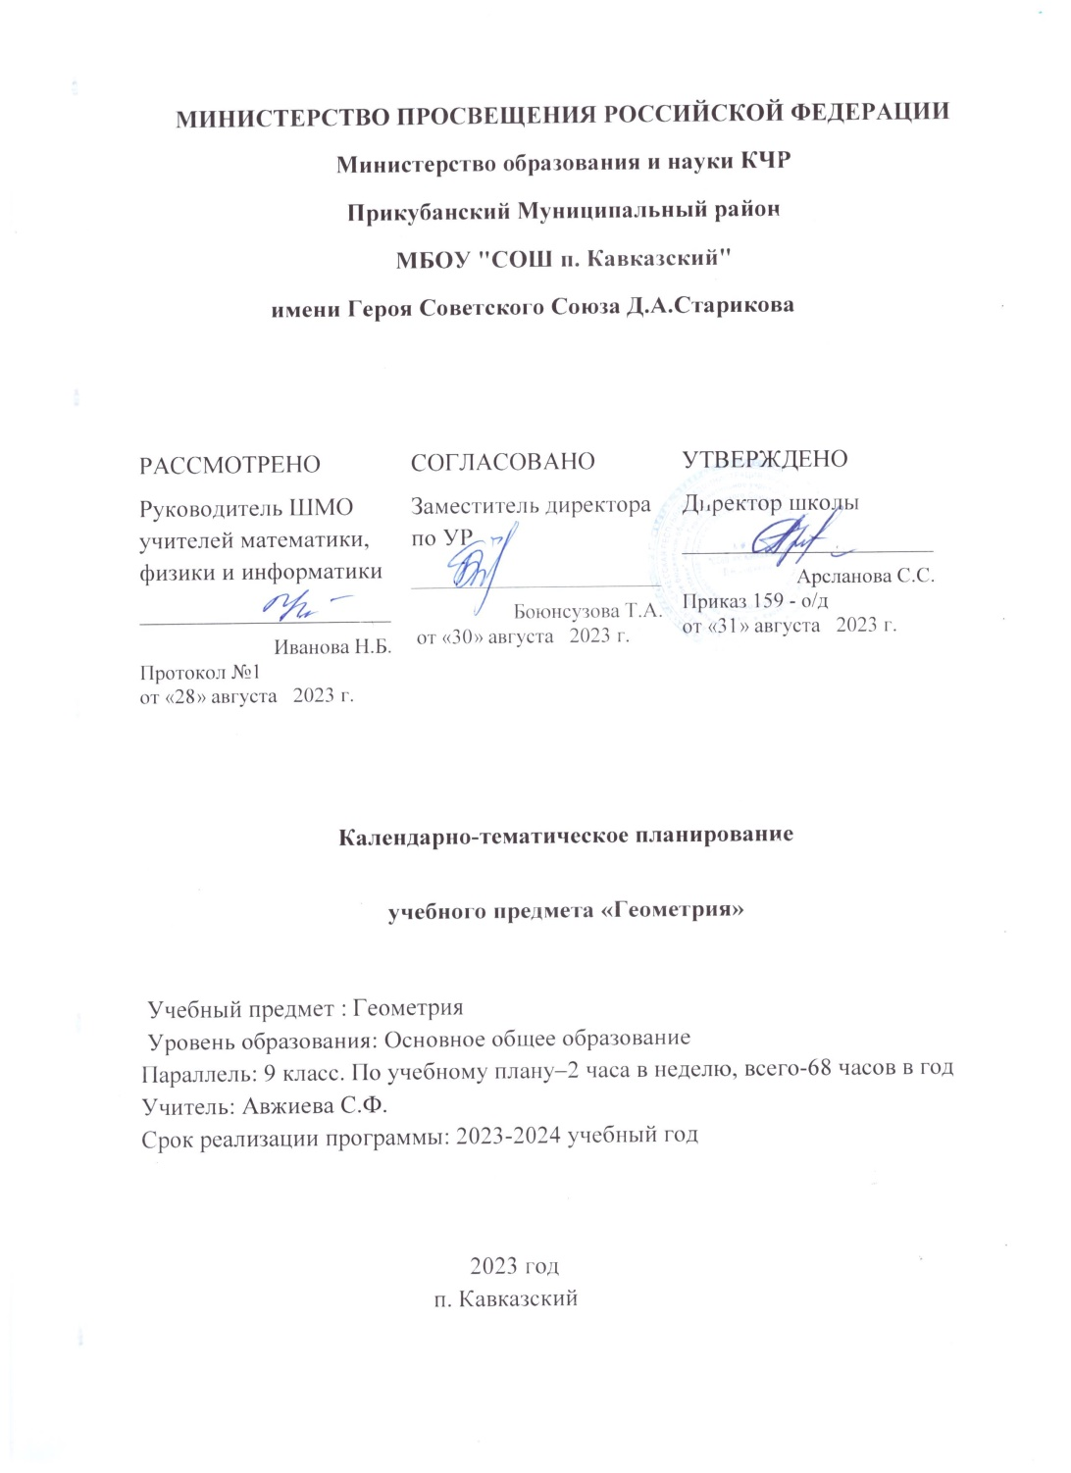

**КАЛЕНДАРНО-ТЕМАТИЧЕСКОЕ ПЛАНИРОВАНИЕ ПО ГЕОМЕТРИИ 9 КЛАСС**

**НА 2023-2024 УЧЕБНЫЙ ГОД**

|  |  |  |  |  |  |  |
| --- | --- | --- | --- | --- | --- | --- |
| **№ п/п** | **Тема урока** | **Количество часов** | | | **Дата изучения** | **Электронные цифровые образовательные ресурсы** |
| **Всего** | **Контрольные работы** | **Практические работы** |
| 1 | Определение тригонометрических функций углов от 0° до 180° | 1 | 0 | 0 | 04.09.2023 | Библиотека ЦОК <https://m.edsoo.ru/8a1424bc> |
| 2 | Формулы приведения | 1 | 0 | 0 | 04.09.2023 |  |
| 3 | Теорема косинусов | 1 | 0 | 0 | 11.09.2023 | Библиотека ЦОК <https://m.edsoo.ru/8a14336c> |
| 4 | Теорема косинусов | 1 | 0 | 0 | 11.09.2023 |  |
| 5 | Теорема косинусов | 1 | 0 | 0 | 18.09.2023 | Библиотека ЦОК <https://m.edsoo.ru/8a142d5e> |
| 6 | Теорема синусов | 1 | 0 | 0 | 18.09.2023 | Библиотека ЦОК <https://m.edsoo.ru/8a142e8a> |
| 7 | Теорема синусов | 1 | 0 | 0 | 25.09.2023 |  |
| 8 | Теорема синусов | 1 | 0 | 0 | 25.09.2023 |  |
| 9 | Нахождение длин сторон и величин углов треугольников | 1 | 0 | 0 | 02.10.2023 | Библиотека ЦОК <https://m.edsoo.ru/8a1430b0> |
| 10 | Решение треугольников | 1 | 0 | 0 | 02.10.2023 | Библиотека ЦОК <https://m.edsoo.ru/8a142ac0> |
| 11 | Решение треугольников | 1 | 0 | 0 | 09.10.2023 | Библиотека ЦОК <https://m.edsoo.ru/8a142ac0> |
| 12 | Решение треугольников | 1 | 0 | 0 | 09.10.2023 | Библиотека ЦОК <https://m.edsoo.ru/8a142ac0> |
| 13 | Практическое применение теорем синусов и косинусов | 1 | 0 | 0 | 16.10.2023 | Библиотека ЦОК <https://m.edsoo.ru/8a142c3c> |
| 14 | Решение треугольников | 1 | 0 | 0 | 16.10.2023 | Библиотека ЦОК <https://m.edsoo.ru/8a142ac0> |
| 15 | Практическое применение теорем синусов и косинусов | 1 | 0 | 1 | 23.10.2023 |  |
| 16 | Контрольная работа по теме "Решение треугольников" | 1 | 1 | 0 | 23.10.2023 | Библиотека ЦОК <https://m.edsoo.ru/8a14392a> |
| 17 | Понятие о преобразовании подобия | 1 | 0 | 0 | 06.11.2023 | Библиотека ЦОК <https://m.edsoo.ru/8a143ab0> |
| 18 | Соответственные элементы подобных фигур | 1 | 0 | 0 | 06.11.2023 | Библиотека ЦОК <https://m.edsoo.ru/8a143de4> |
| 19 | Соответственные элементы подобных фигур | 1 | 0 | 0 | 13.11.2023 |  |
| 20 | Теорема о произведении отрезков хорд, теорема о произведении отрезков секущих, теорема о квадрате касательной | 1 | 0 | 0 | 13.11.2023 | Библиотека ЦОК <https://m.edsoo.ru/8a14406e> |
| 21 | Теорема о произведении отрезков хорд, теорема о произведении отрезков секущих, теорема о квадрате касательной | 1 | 0 | 0 | 20.11.2023 | Библиотека ЦОК <https://m.edsoo.ru/8a1441a4> |
| 22 | Теорема о произведении отрезков хорд, теорема о произведении отрезков секущих, теорема о квадрате касательной | 1 | 0 | 0 | 20.11.2023 | Библиотека ЦОК <https://m.edsoo.ru/8a1442da> |
| 23 | Применение теорем в решении геометрических задач | 1 | 0 | 0 | 27.11.2023 | Библиотека ЦОК <https://m.edsoo.ru/8a143f06> |
| 24 | Применение теорем в решении геометрических задач | 1 | 0 | 0 | 27.11.2023 | Библиотека ЦОК <https://m.edsoo.ru/8a1443fc> |
| 25 | Применение теорем в решении геометрических задач | 1 | 0 | 0 | 04.12.2023 | Библиотека ЦОК <https://m.edsoo.ru/8a144578> |
| 26 | Контрольная работа по теме "Преобразование подобия. Метрические соотношения в окружности" | 1 | 1 | 0 | 04.12.2023 | Библиотека ЦОК <https://m.edsoo.ru/8a1447a8> |
| 27 | Определение векторов. Физический и геометрический смысл векторов | 1 | 0 | 0 | 11.12.2023 | Библиотека ЦОК <https://m.edsoo.ru/8a144960> |
| 28 | Сложение и вычитание векторов, умножение вектора на число | 1 | 0 | 0 | 11.12.2023 | Библиотека ЦОК <https://m.edsoo.ru/8a144a8c> |
| 29 | Сложение и вычитание векторов, умножение вектора на число | 1 | 0 | 0 | 18.12.2023 | Библиотека ЦОК <https://m.edsoo.ru/8a144d52> |
| 30 | Сложение и вычитание векторов, умножение вектора на число | 1 | 0 | 0 | 18.12.2023 |  |
| 31 | Разложение вектора по двум неколлинеарным векторам | 1 | 0 | 0 | 25.12.2023 |  |
| 32 | Координаты вектора | 1 | 0 | 0 | 25.12.2023 | Библиотека ЦОК <https://m.edsoo.ru/8a144fbe> |
| 33 | Скалярное произведение векторов, его применение для нахождения длин и углов | 1 | 0 | 0 | 15.01.2024 | Библиотека ЦОК <https://m.edsoo.ru/8a14539c> |
| 34 | Скалярное произведение векторов, его применение для нахождения длин и углов | 1 | 0 | 0 | 15.01.2024 | Библиотека ЦОК <https://m.edsoo.ru/8a14550e> |
| 35 | Решение задач с помощью векторов | 1 | 0 | 0 | 22.01.2024 | Библиотека ЦОК <https://m.edsoo.ru/8a144c3a> |
| 36 | Решение задач с помощью векторов | 1 | 0 | 0 | 22.01.2024 | Библиотека ЦОК <https://m.edsoo.ru/8a1458c4> |
| 37 | Применение векторов для решения задач физики | 1 | 0 | 0 | 29.01.2024 |  |
| 38 | Контрольная работа по теме "Векторы" | 1 | 1 | 0 | 29.01.2024 | Библиотека ЦОК <https://m.edsoo.ru/8a145b08> |
| 39 | Декартовы координаты точек на плоскости | 1 | 0 | 0 | 05.02.2024 |  |
| 40 | Уравнение прямой | 1 | 0 | 0 | 05.02.2024 | Библиотека ЦОК <https://m.edsoo.ru/8a145c48> |
| 41 | Уравнение прямой | 1 | 0 | 0 | 12.02.2024 |  |
| 42 | Уравнение окружности | 1 | 0 | 0 | 12.02.2024 | Библиотека ЦОК <https://m.edsoo.ru/8a14635a> |
| 43 | Координаты точек пересечения окружности и прямой | 1 | 0 | 0 | 19.02.2024 | Библиотека ЦОК <https://m.edsoo.ru/8a146620> |
| 44 | Метод координат при решении геометрических задач, практических задач | 1 | 0 | 0 | 19.02.2024 |  |
| 45 | Метод координат при решении геометрических задач, практических задач | 1 | 0 | 0 | 26.02.2024 |  |
| 46 | Метод координат при решении геометрических задач, практических задач | 1 | 0 | 0 | 26.02.2024 |  |
| 47 | Контрольная работа по теме "Декартовы координаты на плоскости" | 1 | 1 | 0 | 04.03.2024 | Библиотека ЦОК <https://m.edsoo.ru/8a146e0e> |
| 48 | Правильные многоугольники, вычисление их элементов | 1 | 0 | 0 | 04.03.2024 | Библиотека ЦОК <https://m.edsoo.ru/8a146fda> |
| 49 | Число π. Длина окружности | 1 | 0 | 0 | 11.03.2024 | Библиотека ЦОК <https://m.edsoo.ru/8a1472c8> |
| 50 | Число π. Длина окружности | 1 | 0 | 0 | 11.03.2024 | Библиотека ЦОК <https://m.edsoo.ru/8a14714c> |
| 51 | Длина дуги окружности. Интегрированный урок «Математика в профессии» | 1 | 0 | 0 | 18.03.2024 |  |
| 52 | Радианная мера угла | 1 | 0 | 0 | 18.03.2024 | Библиотека ЦОК <https://m.edsoo.ru/8a14714c> |
| 53 | Площадь круга, сектора, сегмента | 1 | 0 | 0 | 25.03.2024 | Библиотека ЦОК <https://m.edsoo.ru/8a147426> |
| 54 | Площадь круга, сектора, сегмента | 1 | 0 | 0 | 25.03.2024 | Библиотека ЦОК <https://m.edsoo.ru/8a147750> |
| 55 | Площадь круга, сектора, сегмента | 1 | 0 | 0 | 01.04.2024 | Библиотека ЦОК <https://m.edsoo.ru/8a147750> |
| 56 | Понятие о движении плоскости | 1 | 0 | 0 | 01.04.2024 | Библиотека ЦОК <https://m.edsoo.ru/8a147c82> |
| 57 | Параллельный перенос, поворот | 1 | 0 | 0 | 08.04.2024 | Библиотека ЦОК <https://m.edsoo.ru/8a147f16> |
| 58 | Параллельный перенос, поворот | 1 | 0 | 0 | 08.04.2024 | Библиотека ЦОК <https://m.edsoo.ru/8a147f16> |
| 59 | Параллельный перенос, поворот | 1 | 0 | 0 | 15.04.2024 |  |
| 60 | Параллельный перенос, поворот | 1 | 0 | 0 | 15.04.2024 |  |
| 61 | Применение движений при решении задач | 1 | 0 | 0 | 22.04.2024 | Библиотека ЦОК <https://m.edsoo.ru/8a1480e2> |
| 62 | Контрольная работа по темам "Правильные многоугольники. Окружность. Движения плоскости" | 1 | 1 | 0 | 22.04.2024 |  |
| 63 | Повторение, обобщение, систематизация знаний. Измерение геометрических величин. Треугольники | 1 | 0 | 0 | 29.04.2024 | Библиотека ЦОК <https://m.edsoo.ru/8a148524> |
| 64 | Повторение, обобщение, систематизация знаний. Параллельные и перпендикулярные прямые | 1 | 0 | 0 | 29.04.2024 | Библиотека ЦОК <https://m.edsoo.ru/8a148650> |
| 65 | Повторение, обобщение, систематизация знаний. Окружность и круг. Геометрические построения. Углы в окружности | 1 | 0 | 0 | 06.05.2024 |  |
| 66 | Повторение, обобщение, систематизация знаний. Вписанные и описанные окружности многоугольников | 1 | 0 | 0 | 06.05.2024 |  |
| 67 | Итоговая контрольная работа | 1 | 1 | 0 | 13.05.2024 | Библиотека ЦОК <https://m.edsoo.ru/8a148920> |
| 68 | Повторение, обобщение, систематизация знаний | 1 | 0 | 0 | 20.05.2024 |  |
| ОБЩЕЕ КОЛИЧЕСТВО ЧАСОВ ПО ПРОГРАММЕ | | 68 | 6 | 1 |  | |